Centro Paula Souza
Etec Vasco Antonio Venchiarutti – Jundiaí - SP
Técnico em Desenvolvimento de Sistemas Integrado ao Ensino Médio – Fev/2025

Artigo desenvolvido na disciplina de Planejamento e Desenvolvimento do Trabalho de Conclusão de Curso (TCC) em Desenvolvimento de Sistemas sob orientação dos professores Luciana Ferreira Baptista e Ronildo A. Ferreira.

Elaboração de Site de Apoio para Jovens Mulheres

Bruno Henrique Mychaylyk
Maria Eduarda Vasconcelos Vicente
Stella Lombardi Silva

RESUMO
Este estudo tem o objetivo de analisar os desafios que a falta de informações básicas traz para mulheres de todas as idades, mas principalmente na adolescência. Dentre os autores pesquisados para a constituição conceitual deste trabalho, destacaram-se Góis (2023), Domínguez (2019), Lage (2019), Souza (2024) e Santos(2024). A metodologia utilizada foram as formas de pesquisas (sendo elas: exploratória, descritiva e explicativa), tendo como coleta de dados o levantamento bibliográfico e estudo de caso. As conclusões mais relevantes são que esses desafios encontrados no cotidiano de uma jovem mulher são ainda mais impactantes do que pensávamos, com isso, a utilidade do nosso site se mostra ainda maior e sua funcionalidade no cotidiano ainda mais necessária.
Palavras-chave: Descriminação. Desigualdade. Negligência.
INTRODUÇÃO
A escolha do tema se deve a uma problemática pouco abordada no cotidiano de qualquer pessoa, e justamente por esse motivo decidimos tratar de como a falta de informações básicas afeta o cotidiano, crescimento, amadurecimento e desenvolvimento da vida de uma mulher. E de acordo com as pesquisas já realizadas por meio de artigos que abordam esse tópico, o impacto dessa situação e algo que realmente possui enormes proporções.
O presente estudo delimita-se ao estudo a respeito das informações que são restritas para jovens mulheres a respeito de seus corpos, hormônios e mudanças psicológicas, colocando em pauta e de forma clara essas informações, pois nosso principal objetivo na pesquisa é passar essas informações de forma responsável, clara e realmente precisa.
O objetivo geral é compreender termos técnicos e até mesmo médicos para poder explicar os fenômenos e mudanças femininas e com isso analisar e discutir a forma mais sensata de abordar essa temática para que sirva como ajuda e não como algo pesado e complicado de entender.
Esta pesquisa justifica-se com o fato de que tabus socialmente criados acabaram por gerar problemas e obstáculos no desenvolvimento de jovens mulheres, e com isso a infância lhes é tirada e substituída pela responsabilidade de amadurecer e descobrir tudo sobre si mesma e sobre seu corpo sozinhas, e a partir disso se gerou um ciclo vicioso onde a grande maioria das mulheres não tem uma rede de apoio em seus contextos familiares. Com isso temos o nosso contexto acadêmico, dado que a criação de nosso projeto visa resolver um problema pouco abordado com base em uma pesquisa explorava e ainda resolver a problemática escolhida, além disso o produto será de fácil acesso no cotidiano, sendo algo que poderá ser facilmente aplicado na rotina de seus usuários sem dificuldade, o que traz a espera de um resultado satisfatório.
A metodologia deste trabalho é a mesclarem das metodologias de pesquisa, tendo como coleta de dados o levantamento bibliográfico e observações diretas.
CONTEXTO
Físico: manter-se atento à saúde é uma prática que deve ser constante para todos, mas quando se trata da saúde feminina, é crucial dedicar uma atenção ainda maior. Algumas mulheres podem ser mais sensíveis às variações hormonais fisiológicas, o que pode intensificar sintomas relacionados à saúde mental.
Emocional: Os fatores hormonais, como a menstruação ou menopausa, afetam fisicamente e psicologicamente o dia a dia das mulheres. Isso é um fato. Segundo Bianca Mayumi, psicóloga especializada em saúde da mulher, os transtornos de ansiedade e depressão são as duas condições de maior prejuízo à saúde mental da mulher.
As mulheres do Brasil lidam com uma quantidade excessiva de responsabilidades e desafios financeiros. Muitas vezes elas são as únicas ou principais sustentadoras de suas famílias. As brasileiras dedicam 10,4 horas a mais por semana do que os homens aos trabalhos domésticos ou ao cuidado de outras pessoas.
Legislativo: Os dados apresentados corroboram análises anteriores sobre o caráter da produção legislativa no Brasil. Apesar de as mulheres conformarem uma minoria política no Parlamento, elas produzem a maior parte da legislação voltada à preservação de seus direitos, o que, por si só, já justificaria o incremento da sua presença política institucional. Além disso, é importante destacar que uma representação política mais equânime entre homens e mulheres é, antes de qualquer coisa, uma questão de justiça social. Afinal, o que justifica a baixíssima presença nos cargos políticos institucionais de um segmento populacional majoritário? Isso também corrobora a observação de pesquisas anteriores sobre a divisão sexual do trabalho que é realizada pelas parlamentares. De acordo com os estudos de outros pesquisadores (Miguel e Feitosa, 2009; Rezende, 2021) e os dados coletados nesta nota técnica, a produção legislativa voltada para os direitos das mulheres foca nos temas da maternidade e da saúde, pautas clássicas relacionadas à Bancada Feminina. Um segundo ponto enfatizado nas propostas é o combate à violência contra as mulheres, o que inclui legislação sobre temas trabalhistas e para o empoderamento econômico das mulheres como forma de superação das situações de assédio, outro ponto de acordo entre as deputadas de diferentes partidos e matizes ideológicos (Mano, 2020). Em relação ao perfil dos proponentes das medidas legislativas voltadas aos direitos das mulheres, é interessante perceber a concentração dos parlamentares em apenas alguns partidos, de esquerda e de centro, e geralmente nas maiores bancadas. O caso do PCdoB contraria a regra porque, apesar de a sigla ter poucos parlamentares ao longo dos anos, eles demonstram uma preocupação com a pauta feminina que não aparece em deputados de partidos bem maiores. 28 A origem geográfica dos parlamentares interessados na temática também é um ponto interessante. Os estados com maiores bancadas, do Sudeste, aparecem na dianteira, mas é singular que o Rio de Janeiro ultrapasse Minas Gerais na temática, apesar de ter menos deputadas e deputados. As razões para o menor interesse de mineiros e mineiras pelas pautas de direitos das mulheres é um tema para novas pesquisas. Os dados demonstram ainda a necessidade de ampliação da produção legislativa que leve em conta critérios de diversidade, considerando que as mulheres brasileiras são muito diversas. Portanto, pautas como saúde, educação ou trabalho incidem de forma diferente em grupos diversos, especialmente junto às mulheres das camadas menos privilegiadas, seja em termos econômicos, culturais, raciais ou étnicos.
DEFINIÇÃO
A partir das estatísticas, vamos delimitar restrições de conteúdo e faixa etária, por conta de estarmos trabalhando em uma área de conteúdo sensível e com uma grande variedade de tópicos importantes. Vamos abordar o tema de forma mais lírica e mesmo assim responsável.
JUSTIFICATIVA
Devido a muitos tipos de tabus e restrições impostos por uma sociedade patriarcal, tivemos a ideia de criar algo para meninas e mulheres entenderem um pouco mais sobre seus próprios corpos, sobre seus hormônios e sobre aprender a impor um limite e não aceitar que ele seja violado.
METODOLOGIA
Faremos amplas pesquisas para abordar o tema da forma mais técnica e correta possível.
FORMULÁRIO
Fizemos um questionário para coletar informações de como o nosso tema impacta as pessoas na faixa etária que queremos atingir (a faixa dos 12 aos 22 anos). Comecemos pela motivação por traz de cada uma das perguntas: 1. Você se identifica como mulher? (Essa pergunta foi elaborada para estabelecer uma margem de quem realmente seria um possível público alvo para nosso projeto e também seria uma “vitima” da problemática aqui abordada); 2. Qual sua faixa etária? (Onde identificamos novamente uma margem de pessoas com o perfil que procuramos); 3. Você tem alguma dificuldade para encontrar informações relevantes para mulheres? (Onde conseguimos mostrar na prática que muitas mulheres são afetadas por essa problemática); 4. Você já usou algum aplicativo voltado para mulheres? Ou conhece algum? (Onde vemos que a maioria das mulheres ou não conhece ou até mesmo nem conhece algo voltado para essa área); 5. Quais? (Onde vemos que embora algumas pessoas tenham respondido seriamente, houveram respostas completamente sem noção vindas de homens, que nem se quer respeitam o tema, além disso a margem de respostas para essa pergunta foi consideravelmente menor); 6. Quais funcionalidades você gostaria de ver em aplicativo deste tipo? (Onde podemos ver o que mais pode agradar o nosso público, sempre fazendo o melhor para elas); 7. Você considera importante ter uma sessão de suporte emocional ou psicológico no site? (Onde podemos ver que o ponto de como isso afeta as pessoas emocionalmente é realmente algo importante de ser abordado) e 8. Quais características faria você usar ou recomendar o site para outras mulheres? (Para novamente ver como deixar o nosso site ainda mais a cara de nossos usuários). Lembrando que nem todas as pessoas que responderam foi de forma séria (infelizmente), mas isso só enfatiza que esse tema deve ser tratado de forma mais recorrente e séria. Com base nisso, as Figuras 1 até 8, apresentam os resultados da pesquisa.
Figura 1: Questão de número 1
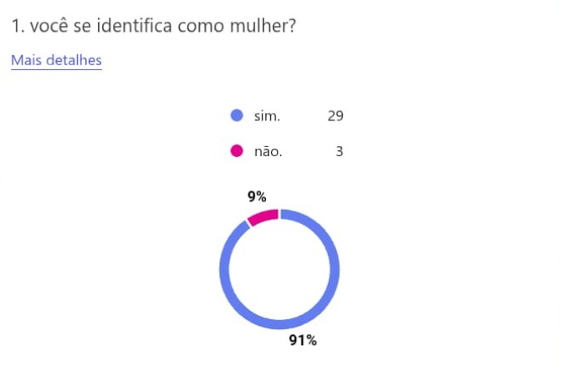
Fonte: Próprios autores

Figura 2: Questão de número 2

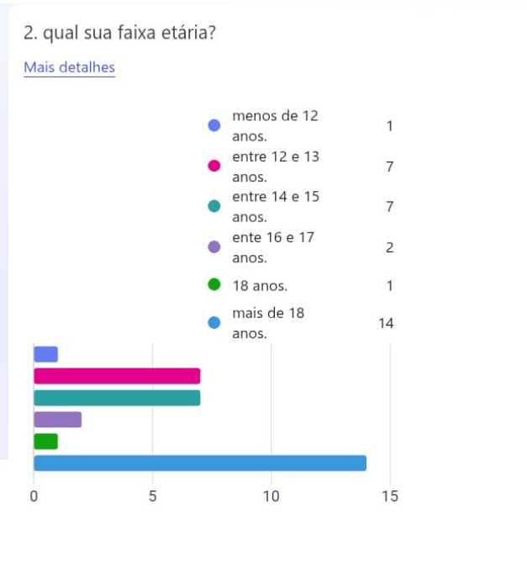
Fonte: Próprios autores

Figura 3: Questão de número 3
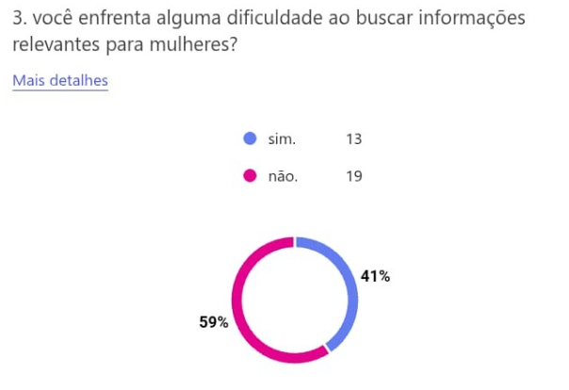
Fonte: Próprios autores

Figura 4: Questão de número 4

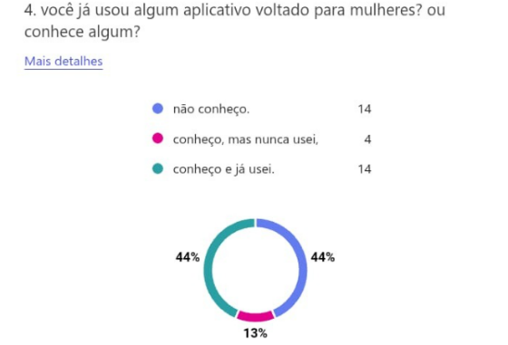
Fonte: Próprios autores

Figura 5: Questão de número 5
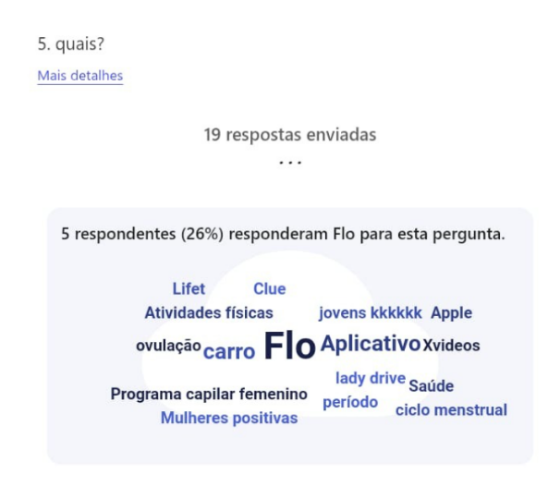
Fonte: Próprios autores

Figura 6: Questão de número 6

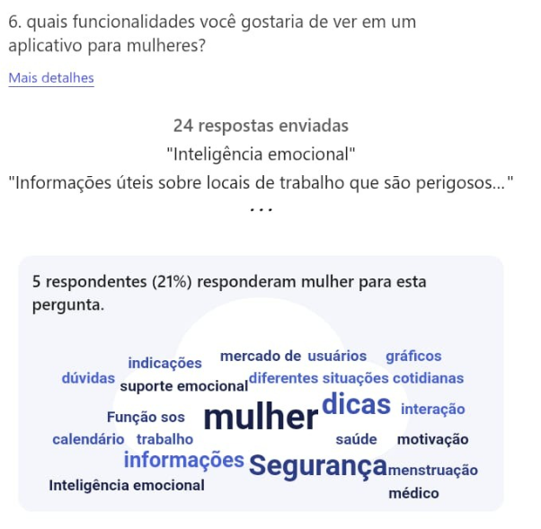
Fonte: Próprios autores

Figura 7: Questão de número 7
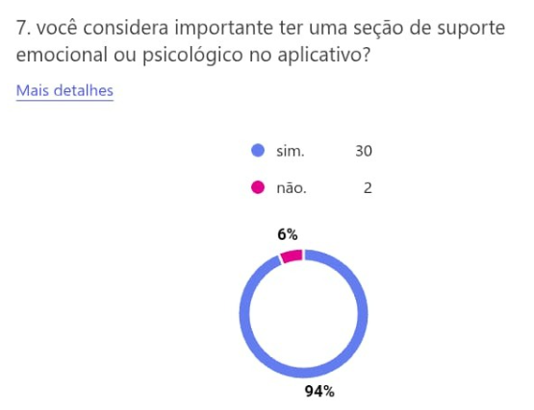
Fonte: Próprios autores

Figura 8: Questão de número 8

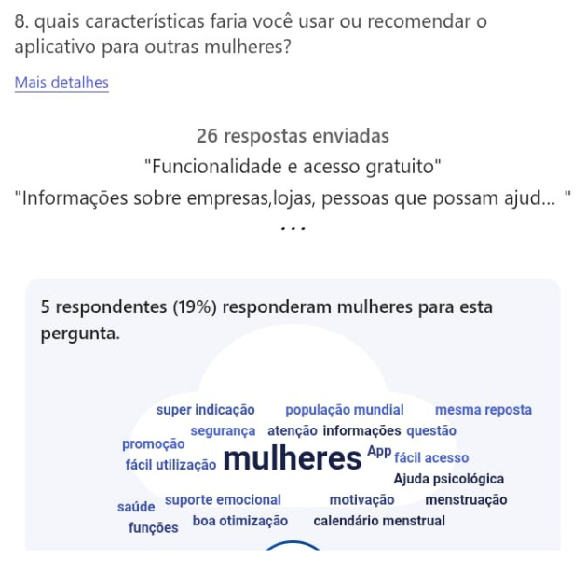
Fonte: Próprios autores
ACESSO Á INFORMAÇÃO SOBRE SAÚDE REPRODUTIVA E DIREITOS SEXUAIS
A vulnerabilidade de mulheres em relação a saúde reprodutiva é algo inconstante, dado que geralmente é muito mais agressiva para com pessoas que vivem em periferias, sendo assim, elas se tornam mais suscetíveis a situações de violência, dado a falta de acesso a um sistema de saúde descente e a ausência de assistência sexual e reprodutiva.
Com base nisso, cientistas da USP e da Unifesp, entrevistaram jovens entre 14 e 19 anos das favelas de Santo André a respeito do acesso a saúde sexual. E a maior parte dos respondentes disseram que suas fontes a respeito do assunto eram seus primos, irmãos ou até mesmo colegas. Além disso, apenas 16% das respostas correspondiam a ter aprendido sobre a temática com os pais e 10% disseram ter aprendido sobre nas escolas, colocando o indicie de informações realmente passadas por fontes seguras e estruturadas na margem dos 26%.
Com base nisso, o mapa das desigualdades de 2023, feito pela RNSP (Rede Nossa São Paulo), registrou um aumento do indicie de gravidez na adolescência em áreas periféricas marginalizadas, esse número se torna alarmante em relação aos coletados nas regiões mais centrais na capital paulista. Muitos desses casos estão relacionados ao desconhecimento ou até mesmo mal-uso de métodos contraceptivos entre esses jovens. E segundo as pesquisas realizadas a gravidez na adolescência diminui as perspectivas de vida escolar e profissional, assim causando um aumento do ciclo de vulnerabilidade social. Com base nisso trouxemos um gráfico que mostra os índices de pessoas mais vulneráveis que passam ou estão suscetíveis a passar por essas situações:
Imagem 9: Dados sobre saúde sexual
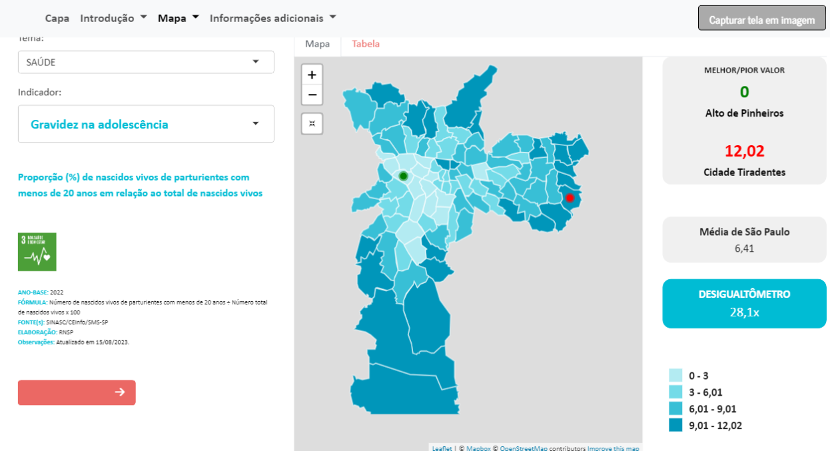
Fonte: https://centralperiferica.eca.usp.br/saude-sexual-e-reprodutiva-e-direito-de-todos/?utm
E com base em todas as problemáticas observadas no decorrer dos anos foi nomeado como dia latino-americano e caribenho de luta pela descriminação contra o aborto no dia 28 de setembtro. E isso se torna muito relevante quando abordamos essa tematica pois a alguns anos ocorreu um julgamento Supremo Tribunal Federal (STF) que buscaba chegar a conclusão a respeito do abosrto de um feto de 12 semanas, mas não se tratava de qualquer gravidez e sim a de uma crinça de 12 anos que havia sido estuprada pelo padrasto e, por falta de uma boa educação sexual, não sabia nem mesmo o que estava acontecendo. Mesmo assim, o STF se achou no direito de julgá-la e decidir o que seria feito ao invés de tomar providências que auxiliem na busca do bem estar para jovens como ela. É a famosa defenção da vida, sem o apoio a quem vive.
Com base em casos de negligência como esse a pesquisadora pós-doutoranda Emanuelle Góes que trabalha no Centro de Integração de Dados e Conhecimentos para Saúde (Cidacs), da Fundação Oswaldo Cruz (Fiocruz), na Bahia, e professora colaboradora do Programa de Pós-Graduação em Saúde Coletiva da Universidade Federal da Bahia (UFBA). Foi chamada para uma entrevista para falar a respeito do racismo e como o estigma do aborto afetam em nossos sistemas de saúde e qualidade de serviço recebido. Em sua entrevista ela pontuou:

“Na minha tese de doutorado, eu fiz esse estudo olhando para o fenômeno das questões da saúde reprodutiva e analisei o aborto. Na verdade, o acesso das mulheres e a atenção ao cuidado dessas mulheres que estavam indo para hospital ou maternidade finalizar o aborto. Mas, antes mesmo disso, em outras situações, em relação à atenção obstétrica, a gente vai encontrar outros estudos, inclusive outras reflexões minhas.
Na minha dissertação de mestrado, por exemplo, analisei o acesso das mulheres, olhando as desigualdades raciais de mulheres negras e brancas, olhando o acesso ao preventivo para rastreamento de câncer de colo de útero, mamografia, exame clínico da mama, que são os procedimentos e exames realizados nesse escopo, no campo das investigações para cânceres femininos. Nesse estudo, eu já encontrava desigualdades nesse acesso, nas três situações, para as mulheres negras em relação às mulheres brancas.
A gente vai encontrar reflexões, artigos e ativismo de movimentos de mulheres negras falando sobre isso. Nas evidências, nos estudos, nas barreiras no acesso aos serviços de saúde reprodutiva, seja no que se refere ao planejamento reprodutivo, métodos contraceptivos até a atenção ao parto, pré-natal e também no processo de finalização do aborto.
Nas mulheres que vão finalizar o aborto, provocado ou espontâneo, a gente vai ter diferenças que vão dificultar muito o acesso dessas mulheres pretas e pardas ao serviço de saúde. Essas dificuldades, inclusive, fazem com que muitas delas adiem a ida ao serviço por já conhecer como funciona o atendimento amparado pelo racismo institucional. Essa demora na decisão de procura do serviço – tanto das mulheres que abortam, quanto das mulheres que vão parir – e de demorar ainda mais por saber previamente como esses atendimentos tratam as mulheres negras, em especial, as mulheres negras que abortam, essas mulheres estão nessa conjunção entre as que sofrem mais por serem negras e também as que sofrem mais na finalização de um aborto, por conta de todo estigma e de toda criminalização. ” (Góis, 2023, p. 1)
Com base da fala dela como pesquisadora da área nos poupa da redundância de apontar novamente os impactos tratada no tópico.
INCLUSÃO DIGITAL E LETRAMENTO INFORMACIONAL PARA MULHERES
A desigualdade digital é uma importante abordagem para nosso projeto pois a falta de inclusão digital não está apenas associada aos de grais sociais, dado que a diferença de disponibilidade de acesso também pode ser percebida em relação de gênero. Segundo Rotondi et al. (2020), no seu estudo Desigualdade Digital de Gênero (DDG) na América Latina e Caribe
“Entre os 17 dos 23 países da região analisados, menos mulheres declararam possuir celulares em comparação com homens. E mulheres de baixa escolaridade que vivem em áreas rurais são as que menos utilizam a Internet indicando assim a problemática da DDG”. (Domínguez e Navarro, 2019, p. 226).
Essa problemática está diretamente associada ao fenômeno ancorado nas desigualdades históricas, econômicas, sociais, econômicas, educacionais, entre outras, onde o acesso à tecnologia se manifesta a partir da exclusão. Nesse meio também se manifesta a desigualdade na educação e como acreditava Paulo Freire “a educação modifica a qualidade das vidas das pessoas que vivem em situação de vulnerabilidade. “, desta forma, a falta de informações e de educação na base da vida da mulher pode, novamente a levando a uma gravidez na adolescência e gerar uma complicação em sua vida acadêmica, dado que não existem suportes para que ela permaneça em perspectiva acadêmica de uma forma de fato realista. Dessa forma, é necessária a criação de projetos na área da educação que sejam inovadores para a transformação desta realidade.
Porém os avanços recentes na área são bastante positivos, pois projetos que visam a inclusão da mulher em ambientes tecnológicos vem sendo cada vez mais recorrentes, como no dia 3 de outubro de 2024, o "Emílias Podcast - Mulheres na Computação" comemora seu 5º aniversário, como uma plataforma que disponibiliza estudos de ciências da computação para mulheres, esse podcast em questão oferece a oportunidade de troca de ideias entre mulheres da área de TIC, trazendo um ambiente onde elas possam crescer na área da tecnologia e realmente se estruturarem no ambiente da programação, o que anteriormente era uma coisa majoritariamente masculina.
ACESSIBILIDADE INFORMACIONAL PARA MULHERES COM DEFICIÊNCIA
A falta de assistência, tal como a descriminação que é sofrida por mulheres que sofrem com algum tipo de deficiência é alarmante. E vigente a Lei 13.146, de 06 de julho de 2015, são consideradas deficientes as pessoas que apresenta impedimento de longo prazo de natureza física, mental intelectual ou sensorial, o qual, apresenta uma ou mais barreiras, e pode obstruir sua participação plena e afetiva na sociedade em igualdade de condições com as demais pessoas. E a partir disso, cerca de 25, 8 milhões de mulheres brasileiras estão inclusas nesses critérios, de acordo com o IBGE (Instituto Brasileiro de Geografia e Estatística).
Ainda tendo como base o senso do IBGE ocorrido em 2010, cerca de 3 milhões de brasileiros passam por barreiras sócias provenientes a sua deficiência e dessas 56,86% são mulheres. Sendo assim o direito a um trabalho, que foi garantido pela constituição de 1988, não é efetivado para com essas pessoas, e principalmente as mulheres. E com isso, o levantamento da Relação Anual de Informações Sociais realizado em 2019 aponta que apenas 38,31% das mulheres do estado de São Paulo com deficiência possuem um emprego. Sendo que apenas 0,6% apresentam algum tipo de cargo de alta patente.
Essa problemática pode ser percebida e até mesmo afetar mulheres que estão no topo em suas carreiras, como a vice coordenadora da Federação Nacional de Educação e Integração dos Surdos (Feneis) pontuou:
"A lei [Maria da Penha) existe há 13 anos, mas nós, surdos, tomamos conhecimento dela há pouco tempo. Ainda há poucas palestras, as comunidades precisam despertar. O feminicídio continua crescendo e não existe apoio de fato. A pessoa surda não consegue se comunicar na delegacia. A gente não sabe como fazer as estratégias corretas, e precisamos de apoio do estado para capacitar os profissionais para isso" (Lage, 2019)
Esse apontamento é um excelente exemplo de como as mulheres não são instruídas de como cuidar de si mesmas e dessa forma acabam por passar por casos de abusos e violência em silêncio, isso além de lidar com as dificuldades já apresentadas pela deficiência em si (neste caso). Ela também pontuou:
"Eu não tinha conhecimento da Lei Maria da Penha, como muitas mulheres surdas. Tive vergonha, ainda com hematomas, e não consegui me comunicar com os policiais. Eu estava angustiada, tinha uma pessoa ali que sabia libras, mas o policial não sabia e me registrou como uma pessoa incapaz de se comunicar, mas a questão não é essa. Me senti uma pessoa muda no sentido político, de não ter voz naquele momento e poder me expressar. Eu não sou uma pessoa incapaz cognitivamente, só preciso de um tradutor” (Lage, 2019)
PROPOSTA
Após todas as informações apresentadas, não é necessária a redundância de apontar especificamente cada uma das problemáticas que a falta de informação traz para o cotidiano de uma jovem e até mesmo mulheres mais maduras, então, por meio da coletânea disso e com auxílio de uma profissional feminina pretendemos ser essa base de apoio e vamos fazer isso por meio de um site que será muito importante para que jovens mulheres tenham plena noção dos seus direitos e de seu próprio corpo, além disso pretendemos fornecer chats de apoio para que as mesmas consigam se ajudar entre si e causar um efeito ainda maior no que pretendemos abordar e ajudar.
REFERÊNCIAS
AGÊNCIA BRASIL, “Mulheres com deficiência têm mais dificuldade para denunciar.” Agência Brasil. Disponível em: https://agenciabrasil.ebc.com.br/direitos-humanos/noticia/2019-08/mulheres-com-deficiencia-tem-mais-dificuldade-para-denunciar?utm. Acesso em: 10 jun. 2025.
A VIDA PLENA. Qual a relação entre a saúde física e a saúde mental da mulher? 2023. Disponível em: https://avidaplena.com.br/saude-mental/transtornos-emocionais/dicas-e-cuidados/qual-a-relacao-entre-a-saude-fisica-e-a-saude-mental-da-mulher/. Acesso em: 13 maio 2025.
BRASIL DE FATO. Racismo dificulta acesso de mulheres negras à justiça sexual e reprodutiva. 28 set. 2023. Disponível em: https://www.brasildefato.com.br/2023/09/28/racismo-dificulta-acesso-de-mulheres-negras-a-justica-sexual-e-reprodutiva/. Acesso em: 6 jun. 2025.
CÂMARA DOS DEPUTADOS. Nota Técnica nº 7 – Saúde da mulher: os principais indicadores no Brasil. Observatório Nacional da Mulher na Política, 2022. Disponível em: https://www2.camara.leg.br/a-camara/estruturaadm/secretarias/secretaria-da-mulher/observatorio-nacional-da-mulher-na-politica/nota-tecnica-7. Acesso em: 13 maio 2025.
CENTRAL PERIFÉRICA. Saúde sexual e reprodutiva é direito de todos. Disponível em: https://centralperiferica.eca.usp.br/saude-sexual-e-reprodutiva-e-direito-de-todos/. Acesso em: 6 jun. 2025.
DESPERTANDO VOZES. O impacto das desigualdades regionais no acesso à saúde reprodutiva das mulheres. Disponível em: https://despertandovozes.com/o-impacto-das-desigualdades-regionais-no-acesso-a-saude-reprodutiva-das-mulheres/. Acesso em: 6 jun. 2025.
HOSPITAL BADIM. Saúde da mulher: conheça as doenças que acometem mais elas do que eles. 6 mar. 2020. Disponível em: https://blog.hospitalbadim.com.br/2020/03/06/saude-da-mulher-conheca-as-doencas-que-acometem-mais-elas-do-que-eles/. Acesso em: 13 maio 2025.
SANTOS, Nathálya Chaves dos; SANTOS SECA NETO, Adolfo Gustavo. Emílias Podcast – Mulheres na Computação: Ampliando Horizontes e Inspirando Carreiras em STEM. 2024. Disponível em: https://arxiv.org/abs/2410.16294. Acesso em: 6 jun. 2025.
SOUZA, Jaqueline Silva de; SALES DOS SANTOS, José Carlos; FREITAS, Maria Cristina Vieira de. Modelo de letramento digital para mulheres adolescentes de comunidades periféricas do estado da Bahia-Brasil. 2024. Disponível em: https://ler.letras.up.pt/uploads/ficheiros/20642.pdf. Acesso em: 6 jun. 2025.
SO MA DIVERSIDADE. “A invisibilidade da mulher com deficiência. *Somar Diversidade.” Disponível em: https://somardiversidade.com.br/nosso-blog/a-invisibilidade-da-mulher-com-deficiencia/?utm. Acesso em: 10 jun. 2025.

